Государственное бюджетное общеобразовательное учреждение
основная общеобразовательная школа № 20
городского округа Новокуйбышевск Самарской области

СОЦИАЛЬНЫЙ ПРОЕКТ

Руководитель проекта:
Гаврилов Илья
учащийся 2 «Е»класса

Консультант проекта:
Барган Елена Николаевна
учитель начальных классов

Май 2013 г.

Информация об авторах проекта.

Руководитель проекта:

Гаврилов Илья
учащийся 2 «Е»класса

Инициативная группа: учащиеся 2 «Е» класса

Алчин Артём

Беляков Арсений

Бурулев Юра

Быстрицкий Вова

Вторушина Алина

Галынская Саша

Голушкова Василина

Горячева Полина

Гурьянов Женя

Дмитриева Вика

Ерашова Ангелина

Жоголев Илья

Зыкова Софья

Зюзин Егор

Кадина Вика

Кузнецова Катя

Макарова Катя

Матюк Данил

Мигалиева Алена

Никитин Саша

Новичкова Настя

Овсянникова Алена

Половинкина Лера

Рубинович Настя

Самарцев Лёня

Серков Данил

Сорокина Люда

Тюрникова Аня

Консультант:

Барган Е.Н. – учитель начальных классов

Выбор проблемы.

На классном часе, посвящённом толерантности, мы решили сделать социальный проект. Поступили разные предложения:
- Изготовить скворечник.
- Провести концерт или инсценировать сказку для детей детского сада.
- Разбить клумбу во дворе школы.
При выборе проблемы большинство учащихся проголосовало за изготовление скворечника.

Итоги голосования.

Выбор проблемы.
0%
5%
10%
15%
20%
25%
30%
35%
40%
45%
1
Разбить клумбу
Инсценирование сказки
Скворечник

Актуальность проекта.

На уроках окружающего мира мы узнали интересные факты из жизни скворцов.
Скворцы- защитники садов и огородов, которые питаются пауками, насекомыми, среди которых много вредителей деревьев и других растений, а так как в этом году зима малоснежная, то многие растения подвержены вымерзанию. Мы решили сохранить оставшиеся деревья здоровыми, но поняли, что помощников – скворцов нам расселить негде. Поэтому мы решили сделать скворечники.

Сбор и анализ информации.

- Изучение законодательной и нормативно-правовой базы.

- Социологические опросы.

- Работа с экспертами.

Анализ нормативно-правовой базы.

Мы изучили Конституцию РФ. В ст. 41 п.2 сказано: «поощряется деятельность, способствующая укреплению здоровья человека…»
- В Конституции нашей школьной республики ЭЭРгос в ст.5. п.6. сказано, поощряется волонтерская деятельность, общественно – полезный труд, направленный на улучшение жизни граждан школьной Республики.
Итак, мы убедились, что наша деятельность является благим делом и не противоречит закону.

Изучение общественного мнения .

При проведении социологического исследования мы обратились к учителям и учащимся той категории детей, на которую был направлен наш проект. Было опрошено 15 человек.
Мы попросили их ответить на следующие вопросы: Какова значимость птиц в природе? Как человек может помочь в сохранении численности птиц в городе?
И получили следующие результаты:

Какова значимость птиц в природе?
знаю
Знаю, но не
совсем
нет

Как человек может помочь?
Не знаю
знаю
сомневаюсь

Результаты опроса показали, что наш проект принесет пользу птицам и природе.

Работа с экспертами.

Перед тем, как начать реализовывать свой проект мы обратились к учителю биологии. Ереминой Елене Викторовне и плотнику , Корчаку Александру Николаевичу.

Нас интересовали вопросы:

-поможет ли наш проект птицам;

-каким должен быть скворечник по объёму, по размеру;

-какие материалы можно использовать.

Эксперты ответили на все наши вопросы, подчеркнули важность нашего проекта.

Цель и задачи проекта.

- Цель: формирование социального опыта учащихся, осознание ими элементарного взаимодействия в системе «человек-природа-общество», воспитание нравственного и экологически обоснованного отношения к среде обитания и правил поведения в ней;

- Задачи: расширить представления учащихся о птицах, умение оценить их значимость в природе и жизни человека;
- научить учащихся правильно изготавливать скворечники;
- вовлечь учащихся школы и их родителей в трудовую деятельность по изготовлению скворечников;
- развивать критическое и творческое мышление учащихся, умение увидеть, сформулировать и решить проблему;

- пропагандировать среди учащихся и родителей о пользе птиц.

План действий.

Для реализации проекта мы запланировали следующие шаги:

№ | Название  мероприятия | Ответственные | Сроки
1 | Исследовательская работа (технология изготовления скворечника). | Алчин Артём  Беляков Арсений  Бурулев Юра  Быстрицкий Вова | 4.03.13-  18.03.13.
2 | Составление эскиза скворечника. | Вторушина Алина  Галынская Саша  Голушкова Василина  Горячева Полина  Гурьянов Женя | 20.03.13.
3 | Составление сметы расходов. | Дмитриева Вика  Ерашова Ангелина  Жоголев Илья  Зыкова Софья  Зюзин Егор | 25.03.13.
4 | Приобретение расходных материалов | Кузнецова Катя  Макарова Катя  родители | 28.03.13
5 | Изготовление скворечника | Матюк Данил  Никитин Саша  Самарцев Лёня  родители | 05.04.13-  09.05.13
6 | Передача панно в кабинет для занятий с детьми с ОВЗ | Серков Данил  Сорокина Люда  Тюрникова Аня | 15.05.13.
7 | Обратная связь. Изучение общественного мнения учителей, учащихся | Кадина Вика  Кузнецова Катя  Макарова Катя | 11.05.13.

Исследовательская работа
Перед началом работы над изготовлением скворечника, мы провели исследовательскую работу
Скворец – один из самых веселых певцов весны. Селится близко к домам . Скворец – птица исключительно полезная . В саду поселится - вредным насекомым несдобровать. Одна семья за сезон уничтожает только майских жуков и их личинок до 8 тысяч, да еще проволочников , разных гусениц.
Садовники и огородники должны заранее подготовиться к приему дорогого гостя : почистить старые скворечники , сделать новые . Надо учесть , что нельзя ставить скворечники там , где обосновались грачи . Скворушкам не поздоровится . Злейшие враги скворцов - кошки и белки. Они таскают птенцов , могут съесть и яйца.
Температура тела у скворца 44°С. Для поддержания такой высокой температуры нужно много энергии, поэтому у птиц очень высокая скорость переработки пищи.
Весной скворцы много поют , особенно отличаются этим самцы. Песня односложная , но много подражательных звуков , в пении скворца слышны голоса птиц или даже зверей.

Технология: 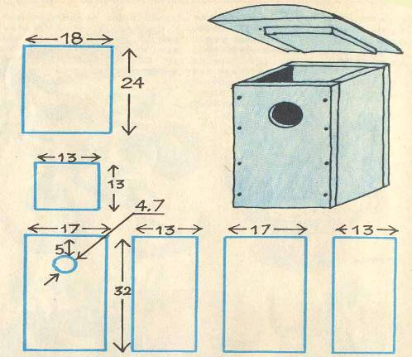

Затем рассчитал сколько все это будет стоить. Составили смету расходов.

Бюджет проекта

№ | Наименование | Количество | Ст. единицы товара | Итого
1 | Доска | 1 | 200 руб. | 200р.
2 | Гвозди | 100 гр. | 20 руб. | 20 р.
3 | Проволока | 2 метра | 20 руб | 20 р.
 | Всего |  |  | 240 р.

В процессе работы нас консультировала классный руководитель Барган Елена Николаевна.

Мы старались: работали аккуратно и с душой. 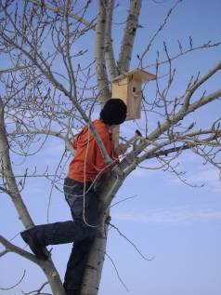

Мы были довольны своей работой .

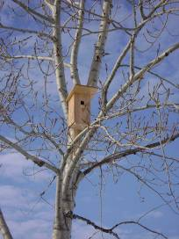
По окончании работы, мы повесили скворечник на территории школы.

Результат проекта:

-изготовлен скворечник

Планируемый результат:

- Вырастить рассаду для школьного участка.

Обратная связь:

В нашем красивом домике поселилась семья скворцов.

